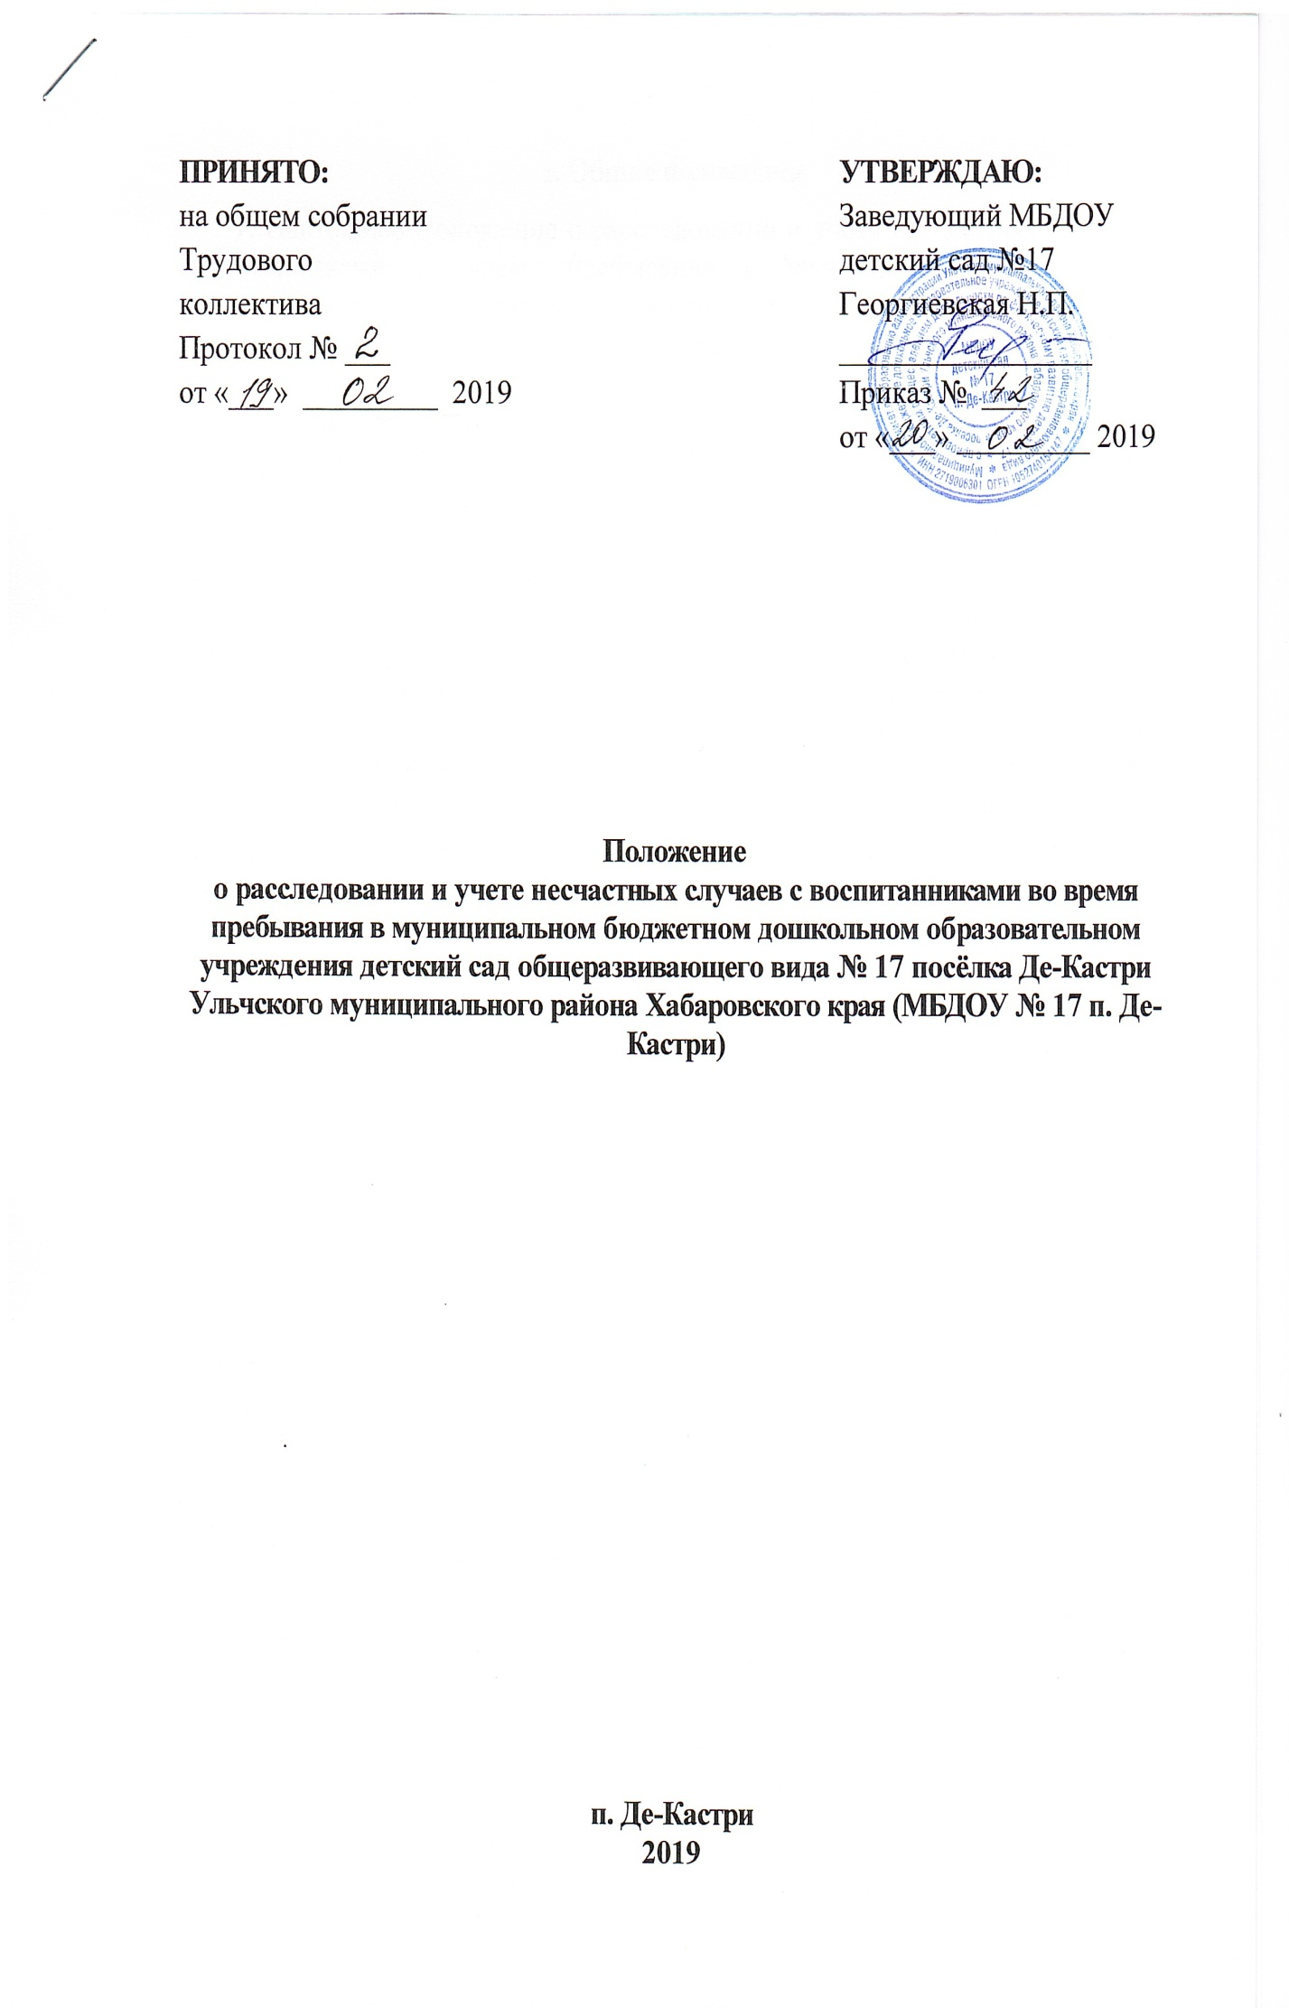
ПРИНЯТО:  на общем собрании  Трудового  коллектива  Протокол № ___  от «___» _________ 2019 | УТВЕРЖДАЮ:  Заведующий МБДОУ  детский сад №17  Георгиевская Н.П.  _________________  Приказ № ___  от «___» _________ 2019

Положение
о расследовании и учете несчастных случаев с воспитанниками во время пребывания в муниципальном бюджетном дошкольном образовательном учреждения детский сад общеразвивающего вида № 17 посёлка Де-Кастри Ульчского муниципального района Хабаровского края (МБДОУ № 17 п. Де-Кастри)

п. Де-Кастри
2019
I. Общие положения
1. Настоящее Положение о расследовании и учета несчастных случаев с воспитанниками во время пребывания в Муниципальном бюджетном дошкольном образовательном учреждение детский сад общеразвивающего вида с приоритетным осуществлением деятельности по физическому развитию детей № 17 посёлка «Де-Кастри» Ульчского муниципального района Хабаровского края (МБДОУ № 17 п. Де-Кастри) (далее – Положение ), устанавливает правила проведения расследования, оформления и учета несчастных случаев, происшедших с воспитанниками, во время пребывания в МБДОУ , в результате которых воспитанниками были получены повреждение здоровья (телесные повреждения (травмы), в том числе нанесенные другим лицом; острое отравление; тепловой удар; ожог; обморожение; утопление; поражение электрическим током, молнией, излучением; укусы и другие телесные повреждения, нанесенные животными и насекомыми, а также полученные в результате контакта с растениями; повреждения здоровья вследствие взрывов, аварий (в том числе в дорожно-транспортных происшествиях), разрушения зданий, сооружений и конструкций, стихийных бедствий и других чрезвычайных обстоятельств, иные повреждения здоровья, обусловленные воздействием внешних факторов) либо повлекших смерть воспитанников (далее - несчастный случай).
2. Расследованию и учету подлежат несчастные случаи, повлекшие за собой временную или стойкую утрату трудоспособности, здоровья в соответствии с медицинским заключением и, как следствие, освобождение от занятий не менее чем на один день, либо смерть воспитанника, если указанные несчастные случаи произошли во время пребывания в МБДОУ, время которое определены правилами внутреннего распорядка воспитанников, графиком работы ДОУ и иными локальными нормативными актами.
3. О несчастном случае, происшедшим с воспитанником, лицо непосредственно находившееся рядом во время произошедшего несчастного случая обязано немедленно сообщить заведующему или лицу его замещающему.

II. Действия заведующего при несчастном
случае с воспитанником.
4. Заведующий МБДОУ (или лицо, его замещающее), осуществляющей образовательную деятельность, при наступлении несчастного случая обязан:
а) немедленно организовать оказание первой помощи пострадавшему и, при необходимости, доставку его в медицинскую организацию;
б) принять неотложные меры по предотвращению чрезвычайной ситуации, в том числе аварийной ситуации и воздействия травмирующих факторов на других лиц;
в) принять меры по фиксированию до начала расследования несчастного случая обстановки, какой она была на момент происшествия (составить схемы, провести фотографирование или видеосъемку, осуществить другие мероприятия), если это не угрожает жизни и здоровью других лиц и не ведет к катастрофе, аварии или возникновению иных чрезвычайных обстоятельств;
г) принять меры к устранению причин, вызвавших несчастный случай;
д) проинформировать о несчастном случае с обучающимся Управление Образования, а также родителей или законных представителей пострадавшего (далее - родители или законные представители);
е) принять иные необходимые меры по организации и обеспечению надлежащего и своевременного расследования несчастного случая и оформлению материалов расследования.
5. При групповом несчастном случае (происшедшем с двумя воспитанниками или более, независимо от степени тяжести полученных повреждений здоровья), несчастном случае, в результате которого воспитанник получил тяжелые повреждения здоровья (далее - тяжелый несчастный случай) или несчастном случае со смертельным исходом заведующий обязан в течение суток с момента, как стало известно о происшедшем соответствующем несчастном случае, по телефону, электронной почте, а также посредством иных доступных видов связи:
а) родителям или законным представителям пострадавшего;
б) в Комитет по Образованию;
в) в Прокуратуру.

III. Организация расследования несчастного случая
с воспитанниками
6. При расследовании несчастного случая, в результате которого воспитанник получил легкие повреждения здоровья, заведующим МБДОУ незамедлительно создается комиссия по расследованию несчастного случая в составе не менее трех человек.
Состав комиссии утверждается приказом заведующего.
Комиссию возглавляет заведующий (или лицо, его замещающее).
В состав комиссии в обязательном порядке включаются:
- специалист по охране труда или лицо, на которое возложены обязанности специалиста по охране труда ;
- представитель выборного органа первичной профсоюзной организации.
Лица ,непосредственно проводившие занятия (мероприятия) и (или) осуществлявшие руководство за безопасным проведением данных занятий (мероприятий), во время которых произошел несчастный случай с обучающимся, в состав комиссии не включаются.
Расследование проводится комиссией в течение трех календарных дней с момента происшествия.
7. При расследовании группового несчастного случая, тяжелого несчастного случая, либо несчастного случая со смертельным исходом, комиссия по расследованию несчастного случая создается Управлением Образования незамедлительно.
Состав комиссии утверждается приказом Комитета по Образованию.
Комиссию возглавляет руководитель Комитета по Образованию или уполномоченное им лицо.
В состав комиссии включаются представители МБДОУ ( 2 человека ).

Лица, непосредственно проводившие занятия (мероприятия) и (или) осуществлявшие руководство за безопасным проведением данных занятий (мероприятий), во время которых произошел несчастный случай с воспитанником, в состав комиссии не включаются.
Расследование проводится комиссией в течение пятнадцати календарных дней с момента происшествия.
8. О несчастном случае (в том числе групповом), который по прошествии времени перешел в категорию тяжелого несчастного случая или несчастного случая со смертельным исходом, заведующий в течение трех суток после получения информации о последствиях несчастного случая направляет сообщение:
а) в Комитет по Образованию;
б) в Прокуратуру.
9. Несчастный случай, о котором не было своевременно сообщено заведующему или в результате которого утрата здоровья у воспитанника наступила не сразу, расследуется комиссией по расследованию несчастного случая в соответствии с квалификацией несчастного случая согласно Положению по заявлению родителей (законных представителей) несовершеннолетнего пострадавшего в течение одного месяца со дня поступления указанного заявления в организацию, осуществляющую образовательную деятельность.
Срок подачи заявления не ограничен.
10. При необходимости проведения дополнительной проверки обстоятельств несчастного случая срок расследования несчастного случая с воспитанником в МБДОУ может быть продлен приказом заведующего или Комитетом по Образованию, утвердившим состав комиссии, с учетом изложенных председателем комиссии причин продления, до тридцати календарных дней.
11. Каждый родитель (законный представитель) несовершеннолетнего пострадавшего имеют право на личное участие в расследовании несчастного случая (без включения в состав комиссии), а также на ознакомление с материалами расследования несчастного случая.

IV. Порядок работы комиссий при расследовании несчастного
случая с обучающимся

12. Комиссия организации, осуществляющей образовательную деятельность, по расследованию несчастного случая обязана:
а) получить письменное объяснение от должностного лица, проводившего занятие (мероприятие), во время которого произошел несчастный случай, лица, на которое было возложено обеспечение соблюдения безопасных условий проведения занятия или мероприятия;
б) составить протокол опроса очевидцев несчастного случая, должностного лица, проводившего занятие (мероприятие) в МБДОУ;
в) запросить в медицинской организации медицинское заключение о характере полученных повреждений здоровья в результате несчастного случая и степени их тяжести (далее - медицинское заключение) или заключение о причине смерти;
г) составить протокол осмотра места несчастного случая, схему места несчастного случая, произвести, по возможности, фотографирование или видеосъемку;
д) ознакомиться с инструкциями, положениями, приказами и другими актами, устанавливающими меры, обеспечивающие безопасные условия проведения образовательной деятельности, и ответственных за это лиц;
е) составить акт о расследовании несчастного случая с воспитанником.
13. Комиссия, созданная Комитетом по Образованию для расследования несчастного случая, обязана:
а) получить письменное объяснение от должностного лица, проводившего занятие (мероприятие), во время которого произошел несчастный случай, лица, на которое было возложено обеспечение соблюдения безопасных условий проведения занятия или мероприятия;
б) составить протокол опроса очевидцев несчастного случая, должностного лица, проводившего занятие (мероприятие) в МБДОУ;
в) запросить в медицинской организации медицинское заключение или заключение о причине смерти;
г) составить протокол осмотра места несчастного случая, произвести, по возможности, фотографирование или видеосъемку;
д) изучить документы, характеризующие условия осуществления образовательной деятельности, проводимого учебного занятия (мероприятия);
е) ознакомиться и сделать выписки из инструкций, положений, приказов и других актов, устанавливающих меры, обеспечивающие безопасные условия проведения образовательной деятельности, и ответственных за это лиц;
ж) составить акт о расследовании группового несчастного случая, тяжелого несчастного случая, либо несчастного случая со смертельным исходом с воспитанниками.
14. По требованию комиссии заведующий МБДОУ, в котором произошел несчастный случай с воспитанниками, в необходимых для проведения расследования случаях, за счет средств организации, осуществляющей образовательную деятельность, обеспечивает получение от компетентных органов экспертного заключения по результатам:
- технической экспертизы (транспортного средства, элементов и конструкций здания, спортивного и иного инвентаря, электроприборов и оборудования, проектной документации и другого);
- медицинской экспертизы;
- экспертизы качества медицинской помощи;
- или иной необходимой для расследования экспертизы.
15. Материалы расследования несчастного случая с воспитанником включают:
а) приказ о создании комиссии по расследованию несчастного случая;
б) письменное объяснение от лица , ответственного за жизнь и здоровье детей в МБДОУ и родителей пострадавшего воспитанника (по возможности);
в) протокол опроса очевидцев несчастного случая, должностного лица, проводившего занятие (мероприятие);
г) схемы, протокол осмотра и описания места несчастного случая, при необходимости фото- и видеоматериалы;
д) информацию о проведенных мероприятиях по предупреждению травматизма с пострадавшим;
е) медицинское заключение или заключение о причине смерти (в случае их представления лицами, имеющими право на их получение);
ж) выписки из инструкций, положений, приказов и других актов, устанавливающих меры, обеспечивающие безопасные условия проведения образовательной деятельности и ответственных за это лиц;
з) другие документы по усмотрению комиссии.
16. Акт о расследовании несчастного случая с воспитанником составляется в трех экземплярах и не позднее трех рабочих дней после завершения расследования утверждается руководителем Управления Образования и заверяется печатью данной организации .
Первый экземпляр акта о расследовании несчастного случая с воспитанником выдается родителям (законным представителям) несовершеннолетнего пострадавшего.
Второй экземпляр акта о расследовании несчастного случая с воспитанником вместе с материалами расследования хранится в организации, осуществляющей образовательную деятельность, в течение сорока пяти лет.
Третий экземпляр акта о расследовании несчастного случая с воспитанником вместе с копиями материалов расследования направляется в Комитете по Образованию.
Информация о несчастном случае регистрируется МБДОУ в журнале регистрации несчастных случаев с воспитанниками (далее - журнал регистрации).
17. Акт о расследовании группового несчастного случая, тяжелого несчастного случая либо несчастного случая со смертельным исходом с воспитанниками составляется в двух экземплярах.
Первый экземпляр акта о расследовании группового несчастного случая, тяжелого несчастного случая либо несчастного случая со смертельным исходом с воспитанниками вместе с материалами расследования хранится в Управлении Образования.
Второй экземпляр акта о расследовании группового несчастного случая, тяжелого несчастного случая либо несчастного случая со смертельным исходом с воспитанниками с копиями материалов расследования хранится в МБДОУ, в котором произошел групповой несчастный случай либо несчастный случай со смертельным исходом в течение сорока пяти лет.
Информация о групповом несчастном случае, тяжелом несчастном случае, несчастном случае со смертельным исходом регистрируется организацией, осуществляющей образовательную деятельность, в журнале регистрации.
Копии акта о расследовании группового несчастного случая, тяжелого несчастного случая либо несчастного случая со смертельным исходом с воспитанниками в течение трех рабочих дней после его регистрации направляются:
а) родителям (законным представителям) несовершеннолетнего пострадавшего;
б) в Комитет по Образованию;
в) в Прокуратуру.
18. В соответствии с настоящим Положением и по решению комиссии, созданной по расследованию несчастных случаев, в соответствии с квалификацией несчастного случая в зависимости от конкретных обстоятельств могут квалифицироваться как несчастные случаи, не связанные с образовательной деятельностью – это несчастный случай, повлекший смерть воспитанника вследствие общего заболевания, подтвержденного медицинскими организациями и следственными органами;
Акт о расследовании несчастного случая, не связанного с образовательной деятельностью, в зависимости от квалификации несчастного случая составляется в двух экземплярах.
Первый экземпляр акта о расследовании несчастного случая, не связанного с образовательной деятельностью, выдается на руки родителям (законным представителям) несовершеннолетнего пострадавшего.
Второй экземпляр акта о расследовании несчастного случая, не связанного с образовательной деятельностью, вместе с материалами расследования хранится в организации, осуществляющей образовательную деятельность, в течение сорока пяти лет.
При этом количество выдаваемых экземпляров зависит от числа пострадавших.
Несчастные случаи, квалифицированные комиссией как не связанные с образовательной деятельностью, также фиксируются в журнале регистрации.
19.Заведующий МБДОУ или Комитет по Образования, создавшие комиссии по расследованию несчастных случаев обязаны своевременно расследовать и учитывать несчастные случаи с воспитанниками, разрабатывать и реализовывать мероприятия по их предупреждению.
Учет несчастных случаев с воспитанниками и принятие мер по устранению причин несчастного случая в МБДОУ, осуществляет заведующий МБДОУ, в котором произошел несчастный случай, путем фиксации в журнале регистрации несчастных случаев с воспитанниками.
20. Разногласия, возникшие между родителем (законным представителем) несовершеннолетнего пострадавшего и комиссией, созданной по расследованию несчастных случаев в соответствии с квалификацией несчастного случая по итогам расследования несчастного случая с воспитанником , а также в случае отказа Заведующего МБДОУ, проводить расследование несчастного случая с воспитанником во время его пребывания в организации, осуществляющей образовательную деятельность, рассматриваются в судебном порядке.

